**Java Web开发**

**实验一**

**作业报告**

|  |  |
| --- | --- |
| 学 院 | 计算机 |
| 所在系 班 级 | 2017软件工程系19班 |
| 学 号 姓 名 | 06170412廖昭聪 |
| 指 导 教 师 | 郭晓燕 |
| 完 成 时 间 | 2018年3月6 |

# 实验题目

1. 在MyEclipse环境下新建一个项目取名为Webtest+学号（必做）
   1. 并在其下创建一个JSP程序，并在IE下运行；
   2. 将test1中的例题input.jsp、receive.jsp内容拷入项目中。并运行访问该JSP页面；

# 分析与设计

根据题目要求，计划设计几个文件来完成实验，每个文件的名字、作用。如果是类，要求写出类的变量和方法

# 关键源码（部分）

贴上这道题中最关键的部分源码。也是你实验练习的主要知识点相关的源码。并在代码旁附上详细的解释

# 运行效果图

实验在浏览器下运行的结果截图，并进行解释。

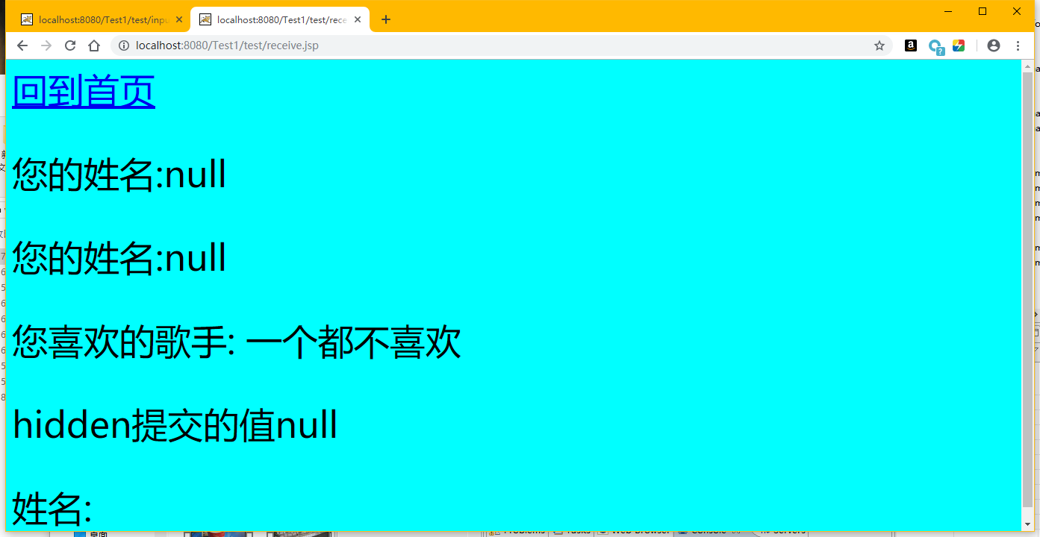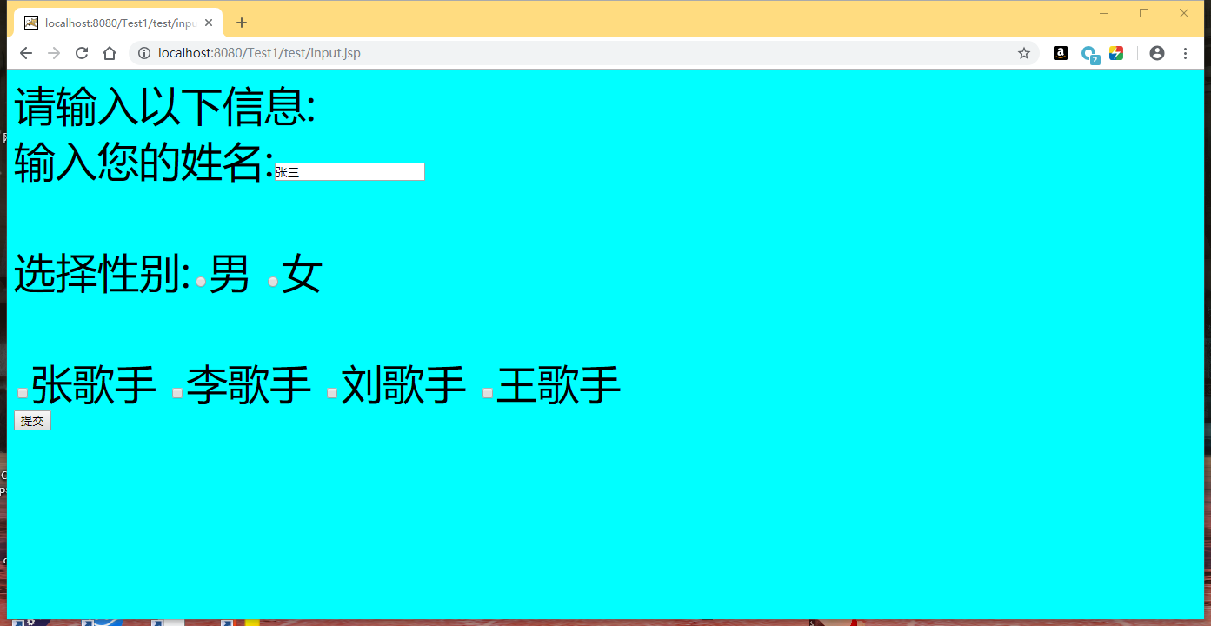

# 收获与问题

谈一谈你在本实验中所收获的内容及问题。